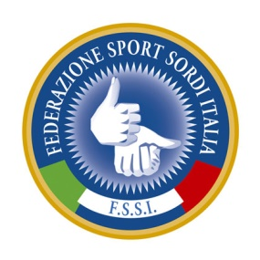
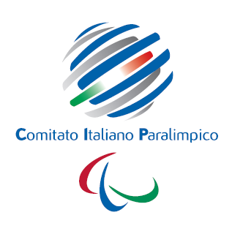

UNIONE SPORTIVA SORDI BERGAMO A.S.D.

Via Simone Elia, 2 – 24020 Torre Boldone (Bg) - Email : ussbergamo@gmail.com - Codice Fiscale : 95019980168

CAMPIONATO ITALIANO FSSI DI BILIARDO A STECCA ITALIANA “GORIZIANA”

BERGAMO 12 SETTEMBRE 2015

MODULO D’ISCRIZIONE 20 €.

SOCIETA’_________________________________________________________________________

N° | COGNOME | NOME | N° TESSERA F.S.S.I.
1
2
3
4
5
6
7
8
9
10

SCADENZA ISCRIZIONE ENTRO 5 SETTEMBRE 2015

Inviare e-mail ai seguenti indirizzi:

UNIONE SPORTIVA SORDI DI BERGAMO A.S.D. E-mail: ussbergamo@gmail.com

Ufficio Tesseramento FSSI E-mail: tesseramento@fssi.it

Consigliere Referente FSSI Sig. Camillò Francesco E-mail: camillo@fssi.it

Data_____________ TIMBRO SOCIETA’ FIRMA DEL PRESIDENTE

